вОСЕНИ ТРАДИЦІЙНО РОЗПОЧИНАЄТЬСЯ СЕЗОН ЗАСТУДНИХ ЗАХВОРЮВАНЬ.
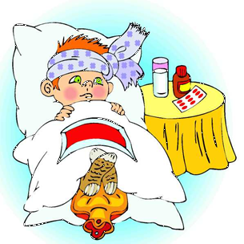

Зниження температури повітря, волога та похмура погода, зменшення кількості сонячних днів та проведення навчального процесу, коли діти збираються в класах та ігрових приміщеннях, створюються сприятливі умови для вірусів, що значно збільшує ризик захворіти.
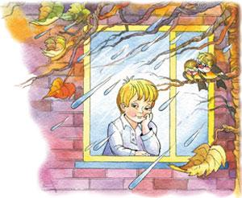
Разом з тим, як стверджують лікарі, багатьом випадкам застуди можливо зарадити.

Тож як зберегти здоров’я в холодну пору року


1. Не стимулюйте імунітет препаратами. Як би парадоксально це не звучало, але вживання “імуностимуляторів”, що обіцяють зміцнити імунітет, надмірне вживання вітамінів в кращому випадку вам не допоможуть, в гіршому – можуть стати причиною хвороби. Завжди консультуйтесь з лікарем перед тим, як почати прийом будь-яких препаратів.


2. Вакцинуйтесь. Вакцинація є найефективнішим способом профілактики грипу. Щеплення можна робити впродовж всього сезону грипу – з жовтня до березня. Імунітет після введення вакцини формується через 7–14 днів.

3. Гуляйте за будь-якої погоди. Немає поганої погоди для прогулянок. Свіже повітря і фізична активність зміцнюють дитячий організм. Тож навіть прохолодна, дощова погода не має стати на заваді щоденних прогулянок, якщо ви хочете щоб ваша дитина була здоровою. Набагато менше ймовірності зустріти віруси застуди, в тому числі і грипу, перебуваючи на вулиці. «Прогулянки це один з способів загартування, що не потребує значних зусиль. Таким чином будуть тренуватися судини дитячого організму і малюк набуватимете кращої опірності на випадок переохолодження»

4. Правильно одягайтесь. Вдягайте дитину за погодою. Перш за все, не занадто одягайтеся самі і оберігайте від цього своїх дітей. Шерстяний светр і пуховик при температурі +10 – це погана ідея, адже в результаті ви спітнієте і почуватиметеся некомфортно при фізичних вправах. Обирайте одяг із натуральних тканин (особливо це стосується білизни), щоб тепловий обмін відбувався нормально. Подбайте, щоб ноги вашого малюка залишались сухими і теплими. Взуття має бути зручним. Уникайте вузьких чобіт, які стискають ноги.
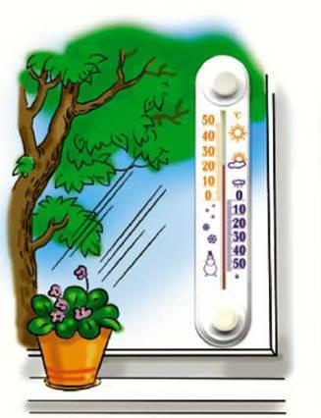
5. Підтримуйте температурний режим в оселі. Оптимальна температура у вашій оселі – 18-22°С. Вищі чи нижчі показники негативно впливають на відчуття комфорту і стан здоров’я. Дуже важливо не лише підтримувати стабільну температуру в оселі, а й стежити за вологістю.

6. Стежте за раціоном. Збалансоване харчування допоможе залишатись здоровим у холодну пору року. Сніданок, обід чи вечерю просто небезпечно замінювати перекусом «на ходу». Дотримуйтесь питного режиму. Достатня кількість води в організмі є запорукою правильного обміну речовин.


7. Спіть достатньо і уникайте стресу. Щоб почуватись бадьоро і залишатись здоровим у будь-яку пору року, налагодьте режим сну. Важливо засинати до опівночі і спати близько 8 годин. Крім того, старайтесь уникати стресу і негативних емоцій.

ЯКЩО ВСЕ-ТАКИ У ВАС ЧИ ВАШОЇ ДИТИНИ З’ЯВИЛИСЬ СИМПТОМИ ЗАХВОРЮВАННЯ, ЗВЕРНІТЬСЯ ЗА КОНСУЛЬТАЦІЄЮ ДО СВОГО СІМЕЙНОГО ЛІКАРЯ.

